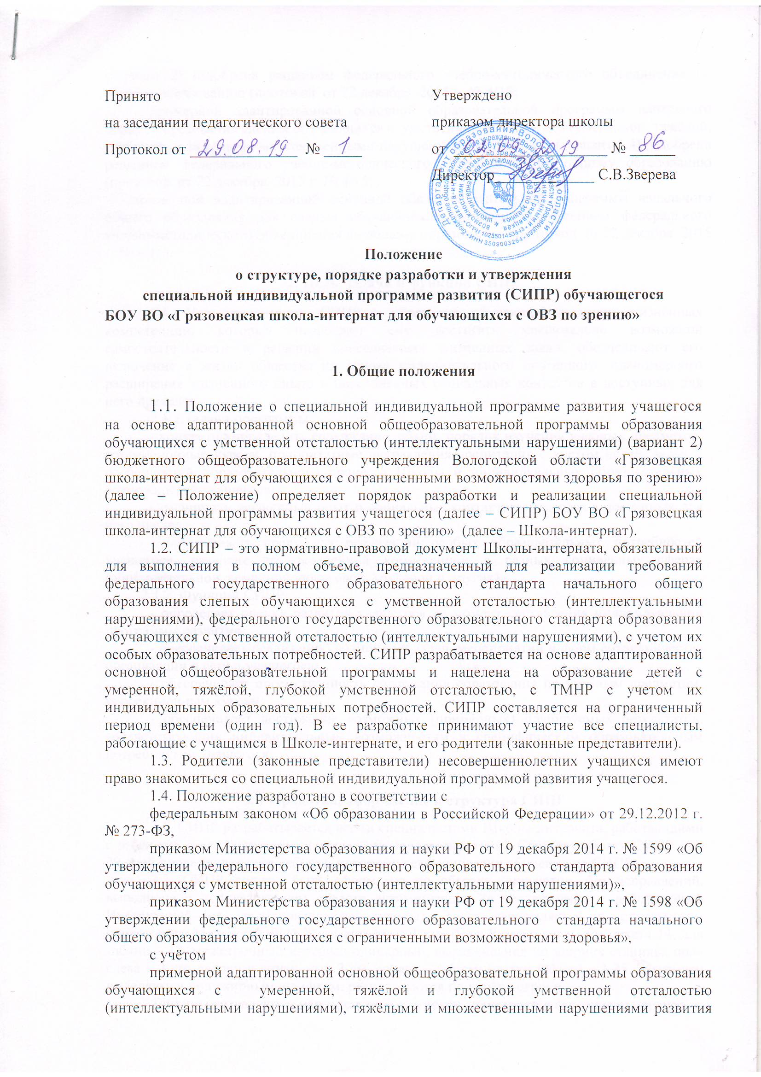

|  |  |
| --- | --- |
| Принято  на заседании педагогического совета  Протокол от ______________ № _____ | Утверждено  приказом директора школы  от ____________________ № ______  Директор_______**_**_____ С.В.Зверева |

**Положение**

**о структуре, порядке разработки и утверждения**

**специальной индивидуальной программе развития (СИПР) обучающегося**

**БОУ ВО «Грязовецкая школа-интернат для обучающихся с ОВЗ по зрению»**

**1. Общие положения**

1.1. Положение о специальной индивидуальной программе развития учащегося на основе адаптированной основной общеобразовательной программы образования обучающихся с умственной отсталостью (интеллектуальными нарушениями) (вариант 2) бюджетного общеобразовательного учреждения Вологодской области «Грязовецкая школа-интернат для обучающихся с ограниченными возможностями здоровья по зрению» (далее – Положение) определяет порядок разработки и реализации специальной индивидуальной программы развития учащегося (далее – СИПР) БОУ ВО «Грязовецкая школа-интернат для обучающихся с ОВЗ по зрению» (далее – Школа-интернат).

1.2. СИПР – это нормативно-правовой документ Школы-интерната, обязательный для выполнения в полном объеме, предназначенный для реализации требований федерального государственного образовательного стандарта начального общего образования слепых обучающихся с умственной отсталостью (интеллектуальными нарушениями), федерального государственного образовательного стандарта образования обучающихся с умственной отсталостью (интеллектуальными нарушениями),с учетом их особых образовательных потребностей. СИПР разрабатывается на основе адаптированной основной общеобразовательной программы и нацелена на образование детей с умеренной, тяжёлой, глубокой умственной отсталостью, с ТМНР с учетом их индивидуальных образовательных потребностей. СИПР составляется на ограниченный период времени (один год). В ее разработке принимают участие все специалисты, работающие с учащимся в Школе-интернате, и его родители (законные представители).

1.3. Родители (законные представители) несовершеннолетних учащихся имеют право знакомиться со специальной индивидуальной программой развития учащегося.

1.4. Положение разработано в соответствии с

федеральным законом «Об образовании в Российской Федерации» от 29.12.2012 г. № 273-ФЗ,

приказом Министерства образования и науки РФ от 19 декабря 2014 г. № 1599 «Об утверждении федерального государственного образовательного стандарта образования обучающихся с умственной отсталостью (интеллектуальными нарушениями)»,

приказом Министерства образования и науки РФ от 19 декабря 2014 г. № 1598 «Об утверждении федерального государственного образовательного стандарта начального общего образования обучающихся с ограниченными возможностями здоровья»,

с учётом

примерной адаптированной основной общеобразовательной программы образования обучающихся с умеренной, тяжёлой и глубокой умственной отсталостью (интеллектуальными нарушениями), тяжёлыми и множественными нарушениями развития (вариант 2) (одобрена решением федерального учебно-методического объединения по общему образованию (протокол от 22 декабря 2015 г. № 4/15;

примерной адаптированной основной образовательной программы начального общего образования слепых обучающихся с умственной отсталостью (умеренной, тяжёлой, глубокой и тяжёлыми множественными нарушениями в развитии (вариант 3.4) (одобрена решением федерального учебно-методического объединения по общему образованию (протокол от 22 декабря 2015 г. № 4/15;

примерной адаптированной основной общеобразовательной программы начального общего образования для слепых обучающихся, одобренной решением федерального учебно-методического объединения по общему образованию (протокол от 22 декабря 2015 г. № 4/15).

**2. Цель, задачи и функции СИПР**

2.1. Цель реализации СИПР - обретение обучающимся таких жизненных компетенций, которые позволяют ему достигать максимально возможной самостоятельности в решении повседневных жизненных задач, обеспечивают его включение в жизнь общества на основе индивидуального поэтапного, планомерного расширения жизненного опыта и повседневных социальных контактов в доступных для него пределах.

2.1.1.Задачи программы:

- конкретно определить содержание, объем, порядок изучения учебных предметов, коррекционных курсов, приоритетные направления воспитания с учетом целей, задач и особенностей образовательного процесса Школы и индивидуальных образовательных возможностей учащегося;

- расширить жизненный опыт и социальные контакты учащегося в доступных для него пределах;

- организовать среду для реализации особых образовательных потребностей учащегося, развитие его жизненной компетенции в разных социальных сферах (образовательной, семейной, досуговой, трудовой и других).

2.1.2. Функции СИПР:

- определяет оценку развития учащегося на момент составления индивидуальной программы развития;

- обеспечивает реализацию возможных задач, мероприятий и форм сотрудничества организации и семьи учащегося;

- обеспечивает преемственность содержания образования по учебным предметам, коррекционным курсам;

- обеспечивает достижение возможных (примерных) планируемых результатов, соответствующих индивидуальным возможностям и специфическим образовательным потребностям учащегося.

**3. Разработка, оформление и структура СИПР**

3.1. СИПР разрабатывается всеми специалистами Школы-интерната, работающими с ребёнком, и его родителями (законными представителями). Срок разработки СИПР - до 20 дней после зачисления ребенка, которому рекомендовано обучение по СИПР.

3.2. СИПР должна быть оформлена по образцу, аккуратно, без исправлений, выполнена с использованием средств автоматизации (в соответствии с действующей Инструкцией по делопроизводству школы). Текст оформляется в стандартном приложении Microsoft Office Word шрифтом Times New Roman, кегль для текста 14, для таблиц – 12, межстрочный интервал одинарный, выравнивание по ширине станицы, поля слева – 3 см, сверху и снизу – по 2 см, справа – 1,5 см; отступ (абзац) – 1,25. Заголовки выделяются полужирным шрифтом, располагаются по центру строки.

Таблицы вставляются непосредственно в текст, применяется сквозная нумерация.

Листы рабочей программы нумеруются, номер проставляется внизу справа, титульный лист (приложение 1) считается первым, но не нумеруется, так же, как и листы приложения.

Тематическое планирование представляется в виде таблицы.

4.2. Структура СИПР:

1) общие сведения об учащемся;

2) характеристика, включающую оценку развития учащегося на момент составления СИПР и определяющая приоритетные направления воспитания и обучения учащегося; содержание образования в условиях организации и семьи;

3) индивидуальный учебный план;

4) содержание образования в условиях организации и семьи (рабочие программы учебных предметов, коррекционных курсов; план воспитательной работы);

5) содержание воспитательной работы с учащимся;

6) организация реализации потребности в уходе и присмотре;

7) перечень специалистов, участвующих в разработке и реализации СИПР;

8) перечень возможных задач, мероприятий и форм сотрудничества организации и семьи учащегося;

9) перечень необходимых технических средств общего и индивидуального назначения;

10) средства мониторинга и оценки динамики обучения.

Программа может иметь приложение, включающее задания и рекомендации для их выполнения учащимся в домашних условиях.

|  |  |
| --- | --- |
| **Элементы**  **СИПР** | **Содержание элементов СИПР** |
| Титульный лист *(приложение 1)* | - полное наименование Школы;  - гриф принятия, согласования и утверждения СИПР;  - указание фамилии и имени учащегося, класса, для которого реализуется СИПР;  - фамилия, имя, отчество учителя, составителя СИПР, квалификационная категория;  - название населенного пункта;  - год разработки СИПР. |
| 1.Общие сведения об учащемся | Общие сведения содержат персональные данные об учащемся и его родителях:  - фамилия, имя, отчество учащегося;  - дата рождения учащегося;  - домашний адрес;  - дата поступления в школу (указать дату перевода на индивидуальное обучение на дому);  - медицинский диагноз;  - наличие справки об организации индивидуального обучения на дому (при наличии) и каким учреждением выдано;  - инвалидность (при наличии);  - общие сведения о родителях, условия проживания. |
| 2. Характеристика учащегося | Характеристика ребенка составляется на основе психолого-педагогического обследования учащегося, проводимого специалистами Школы, с целью оценки актуального состояния развития учащегося:  - бытовые условия семьи, оценку отношения членов семьи к образованию ребенка;  - заключение ПМПК;  - данные о физическом здоровье, двигательном и сенсорном развитии ребенка;  - особенности проявления познавательных процессов: восприятий, внимания, памяти, мышления;  - состояние сформированности устной речи и речемыслительных операций;  - характеристику поведенческих и эмоциональных реакций ребенка, наблюдаемых специалистами; характерологические особенности личности ребенка (со слов родителей);  - сформированность социально значимых знаний, навыков, умений: коммуникативные возможности, игра, самообслуживание, предметно-практическая деятельность, интеллектуальные умения и знания (счет, письмо, чтение, представления об окружающих предметах, явлениях);  - потребность в уходе и присмотре. Необходимый объем помощи со стороны окружающих: полная/частичная, постоянная/эпизодическая;  - выводы по итогам обследования: приоритетные образовательные области, учебные предметы, коррекционные занятия для обучения и воспитания в Школе, в условиях надомного обучения. |
| 3. Индивидуальный учебный план на данный год обучения  *(приложение 2)* | Индивидуальный учебный план отражает учебные предметы, коррекционные занятия, внеурочную деятельность, соответствующие уровню актуального развития ребенка, и устанавливает объем недельной нагрузки на учащегося. |
| 4.Специфика содержания предметных областей и конкретных учебных предметов, коррекционных курсов. | - Содержание учебных предметов, коррекционных курсов прописывается в рабочих программах, которые оформляются в соответствии с Положением о рабочей программе отдельных учебных предметов, коррекционных курсов адаптированной основной общеобразовательной программы *начального общего образования* муниципального казенного общеобразовательного учреждения «Основная общеобразовательная школа для учащихся с ограниченными возможностями здоровья № 3»; Положения о рабочей программе отдельных учебных предметов, коррекционных курсов адаптированной основной общеобразовательной программы *основного общего образования* муниципального казенного общеобразовательного учреждения «Основная общеобразовательная школа для учащихся с ограниченными возможностями здоровья № 3». |
| 5.Содержание воспитательной работы с учащимся | - пояснительная записка, в которой раскрываются общие направления, перечень возможных задач, формы и виды, мероприятий, реализуемые на внеурочной деятельности, исходя из индивидуальных психофизических особенностей данного учащегося;  - перечень мероприятий на учебный год и срок выполнения (ежемесячно); место проведения; |
| 6.Организация реализации потребности в уходе и присмотре (при необходимости) | 1) Задачи и мероприятия по уходу и присмотру:  - уход за телом (обтирание влажными салфетками, подмывание, смена подгузника, мытье рук, лица, тела, чиста зубов и др.);  - выполнение назначений врача по приему лекарств;  - кормление и/или помощь в приеме пищи;  - сопровождение ребенка в туалете, высаживание на унитаз в соответствии с индивидуальным графиком;  - раздевание и одевание ребенка, оказание необходимой помощи в раздевании и одевании ребенка;  - контроль внешнего вида ребенка (чистота, опрятность);  - придание правильной позы ребенку (с целью профилактики порочных состояний), смена положений тела в течение учебного дня, в том числе с использованием ТСР (вертикализатор, кресло-коляска, ходунки, подъемник и др.).  Присмотр необходим для обеспечения безопасности учащихся, сохранности материальных ценностей.  2) Индивидуальный график с указанием времени, деятельности и лица, осуществляющего уход и присмотр, а также перечня необходимых специальных материалов и средств. |
| 7. Перечень специалистов, участвующих в разработке и реализации СИПР | - перечень специалистов (учитель-логопед, педагог-психолог, социальный педагог, медицинские работники);  - возможные задачи;  - варианты оказания помощи. |
| 8.Организация сотрудничества образовательной организации и семьи учащегося | - пояснительная записка, в которой раскрываются задачи, направленные на повышение информированности семьи об образовании ребенка, развитие мотивации родителей к конструктивному взаимодействию со специалистами, отражающие способы контактов семьи и Школы с целью привлечения родителей к участию в разработке и реализации СИПР и преодоления психологических проблем семьи;  общие направления, формы и виды сотрудничества;  - перечень возможных мероприятий и форм сотрудничества, исходя из особенностей данной семьи на учебный год и срок выполнения (ежемесячно). |
| 9.Перечень необходимых технических средств | Перечень необходимых технических средств общего и индивидуального назначения, дидактических материалов, индивидуальных средств реабилитации, необходимых для реализации СИПР |
| 10.Средства мониторинга и оценки динамики обучения | - пояснительная записка, в которой раскрываются задачи, средства мониторинга;  - описание процедуры проведения мониторинга. |

4.3. Составитель (составители) СИПР может самостоятельно:

- составлять характеристику учащегося;

- определять возможные (примерные) личностные и предметные планируемые результаты, исходя из индивидуальных возможностей и специфических образовательных потребностей учащегося;

- определять содержание воспитательной работы с учащимся;

- организовать сотрудничество Школы и семьи;

- составлять мониторинг оценки динамики обучения.

**5. Рассмотрение и утверждение СИПР**

5.1. Разработка и утверждение СИПР относится к компетенции Школы-интерната и реализуется ею самостоятельно.

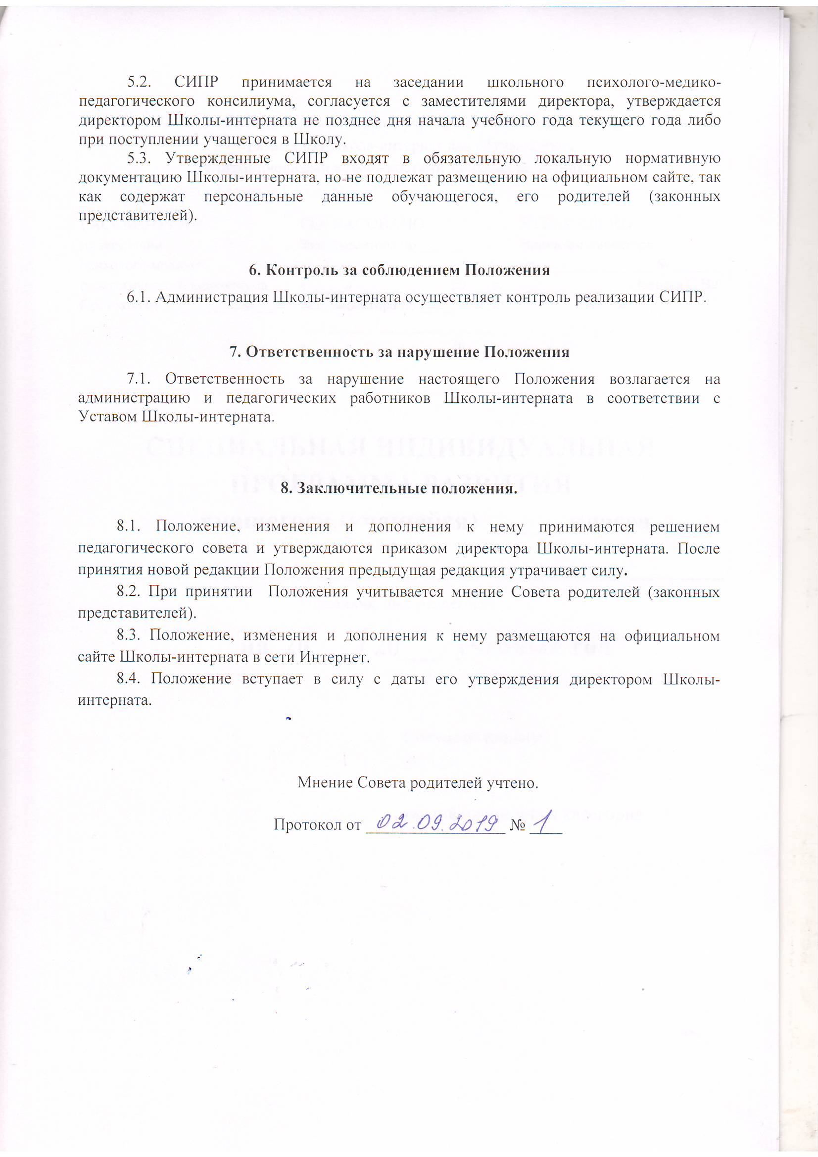

5.2. СИПР принимается на заседании школьного психолого-медико-педагогического консилиума, согласуется с заместителями директора, утверждается директором Школы-интерната не позднее дня начала учебного года текущего года либо при поступлении учащегося в Школу.

5.3. Утвержденные СИПР входят в обязательную локальную нормативную документацию Школы-интерната, но не подлежат размещению на официальном сайте, так как содержат персональные данные обучающегося, его родителей (законных представителей).

**6. Контроль за соблюдением Положения**

6.1. Администрация Школы-интерната осуществляет контроль реализации СИПР.

# 7. Ответственность за нарушение Положения

7.1. Ответственность за нарушение настоящего Положения возлагается на администрацию и педагогических работников Школы-интерната в соответствии с Уставом Школы-интерната.

**8. Заключительные положения.**

8.1.Положение, изменения и дополнения к нему принимаются решением педагогического совета и утверждаются приказом директора Школы-интерната. После принятия новой редакции Положения предыдущая редакция утрачивает силу**.**

8.2. При принятии Положения учитывается мнение Совета родителей (законных представителей).

8.3. Положение, изменения и дополнения к нему размещаются на официальном сайте Школы-интерната в сети Интернет.

8.4. Положение вступает в силу с даты его утверждения директором Школы-интерната.

Мнение Совета родителей учтено.

Протокол от _________________ № ____

Приложение 1

Бюджетное общеобразовательное учреждение Вологодской области

«Грязовецкая школа-интернат для обучающихся

с ограниченными возможностями здоровья по зрению»

|  |  |  |
| --- | --- | --- |
| РАССМОТРЕНО  на заседании  психолого-медико-педагогического консилиума  Протокол от _________ №___ | СОГЛАСОВАНО  Зам. директора по _____  _________ /_______________/ «_____» ___________ 20___ г.  Зам. директора по _____  _________ /_______________/ «_____» ___________ 20___ г. | УТВЕРЖДЕНО  Приказом директора  от _______________ № ______  ______________ /Зверева С.В./ |

**СПЕЦИАЛЬНАЯ ИНДИВИДУАЛЬНАЯ ПРОГРАММА РАЗВИТИЯ**

**учащегося (учащейся) _____ класса**

(фамилия, имя учащегося)

**на 20___ / 20___ учебный год**

|  |
| --- |
| **Составитель(и):**  Ф.И.О.  должность,  квалификационная категория |

Приложение 2

**Индивидуальный учебный план**

|  |  |  |  |
| --- | --- | --- | --- |
| **№ п/п** | **Наименование учебных предметов, коррекционных курсов** | **Количество часов в неделю** | **Количество часов в год** |
|  |  |  |  |
|  |  |  |  |
|  |  |  |  |
|  |  |  |  |
|  |  |  |  |
|  |  |  |  |
|  |  |  |  |
|  |  |  |  |
|  |  |  |  |
|  |  |  |  |
| * **Обязательная нагрузка** | |  |  |
| * **Максимальная нагрузка** | |  |  |

Приложение 3

**Лист корректировки СИПР**

|  |  |  |  |  |
| --- | --- | --- | --- | --- |
| № п/п | Название элементов СИПР | Причина корректировки | Корректирующие мероприятия | Дата проведения  по факту |
|  |  |  |  |  |
|  |  |  |  |  |
|  |  |  |  |  |
|  |  |  |  |  |
|  |  |  |  |  |
|  |  |  |  |  |
|  |  |  |  |  |
|  |  |  |  |  |